

**障害者支援施設いからしの里**

**新棟完成内覧会のご案内**

　日時　　平成26年11月2日（日）

　　　　　　午前10時～午後4時

　内覧説明会の他、県央福祉会障がい施設利用についてや、障がい福祉サービス各種ご利用相談も行います。お誘いあわせの上、お気軽にお越しください。

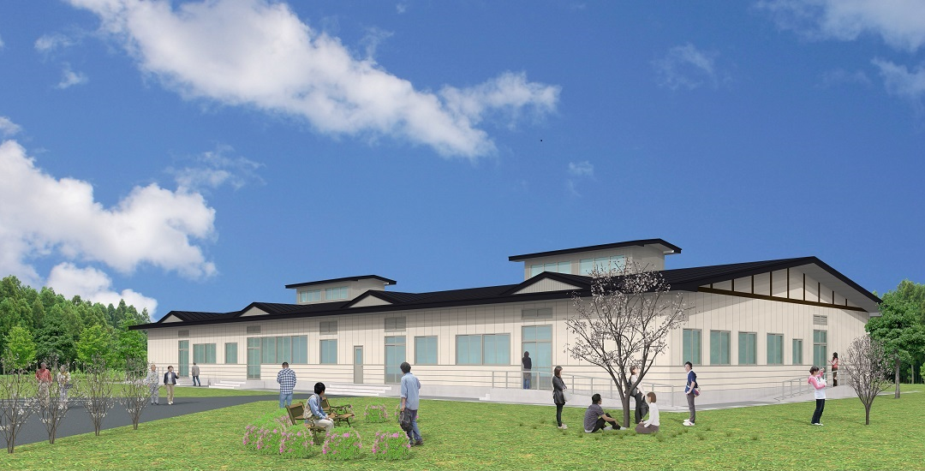

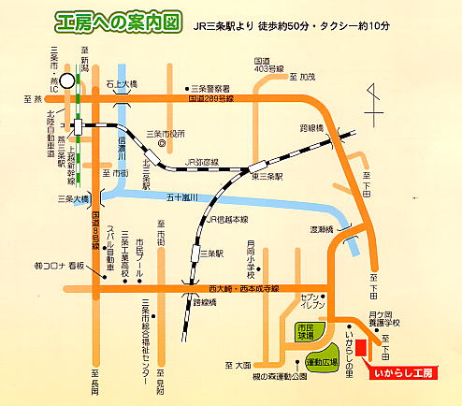

　当日はいからし工房側入り口からお入りください。

三条市月岡2672番地３

障害者支援施設　いからしの里

℡　０２５６―34―413１